А Д М И Н И С Т Р А Ц И Я
ЯРОСЛАВСКОГО МУНИЦИПАЛЬНОГО РАЙОНА
П О С Т А Н О В Л Е Н И Е

11.12.2018 № 2635

Об утверждении проекта планировки территории и проекта межевания территории линейного объекта (автомобильная дорога) «Реконструкция мостового перехода через реку Кондру на автомобильной дороге Глебовское – Тарантаево, км 1+802 в Ярославском муниципальном районе Ярославской области»

В соответствии со статьей 46 Градостроительного кодекса Российской Федерации, Федеральным законом от 06 октября 2003 года № 131-ФЗ «Об общих принципах организации местного самоуправления в Российской Федерации», Администрация района п о с т а н о в л я е т:
- Утвердить основную часть проекта планировки территории линейного объекта (автомобильная дорога) «Реконструкция мостового перехода через реку Кондру на автомобильной дороге Глебовское – Тарантаево, км 1+802 в Ярославском муниципальном районе Ярославской области» (приложение 1).
2. Утвердить проект межевания территории линейного объекта (автомобильная дорога) «Реконструкция мостового перехода через реку Кондру на автомобильной дороге Глебовское – Тарантаево, км 1+802 в Ярославском муниципальном районе Ярославской области» (приложение 2).
3. Опубликовать постановление в газете «Ярославский агрокурьер» и разместить на официальном сайте Администрации Ярославского муниципального района.
4. Контроль за исполнением постановления оставляю за собой.
5. Постановление вступает в силу со дня опубликования.

Глава Ярославского
муниципального района Н.В. Золотников

ПРИЛОЖЕНИЕ 1
к постановлению
Администрации ЯМР
от 11.12.2018 № 2635

Проект планировки территории
Графическая часть
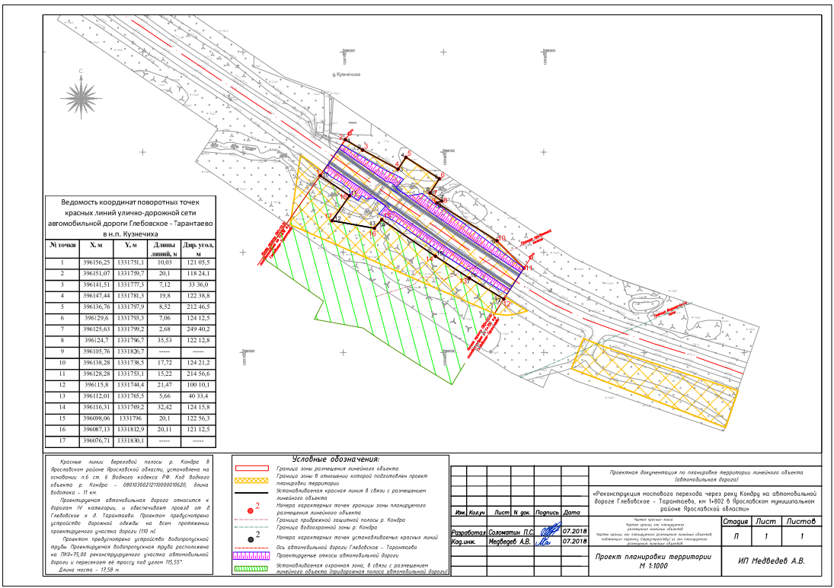

Положение о размещении линейных объектов
Документация по планировке территории линейного объекта выполнена на основании постановления Администрации Ярославского муниципального района от 12.07.2018 № 1571 «О подготовке проекта планировки и проекта межевания территории линейного объекта (автомобильная дорога) «Реконструкция мостового перехода через реку Кондру на автомобильной дороге Глебовское – Тарантаево, км 1+802 в Ярославском муниципальном районе Ярославской области», в соответствии с техническим заданием на разработку проектной документации по планировке территории.
В соответствии с п. 1 ст. 45 Градостроительного кодекса РФ решение о подготовке документации по планировке территории принимают уполномоченные органы местного самоуправления муниципального района.
При разработке проекта планировки территории использованы следующие нормативные документы:
- Градостроительный кодекс Российской Федерации;
- Земельный кодекс Российской Федерации;
- Федеральный закон от 06 октября 2003 года № 131-ФЗ «Об общих принципах организации местного самоуправления в Российской Федерации»;
- Федеральный закон от 08 ноября 2007 года № 257-ФЗ «Об автомобильных дорогах и о дорожной деятельности в Российской Федерации и о внесении изменений в отдельные законодательные акты Российской Федерации»;
- генеральный план Кузнечихинского СП;
- правила землепользования и застройки Кузнечихинского СП;
- постановление Правительства РФ от 12 мая 2017 г. № 564 «Об утверждении Положения о составе и содержании проектов планировки территории, предусматривающих размещение одного или нескольких линейных объектов»;
- постановление Правительства РФ от 2 сентября 2009 г. № 717 «О нормах отвода земель для размещения автомобильных дорог и (или) объектов дорожного сервиса»;
- СНиП 2.07.01-89* «Градостроительство. Планировка и застройка городских и сельских поселений»;
- СП 34.13330.2012 «СНиП 2.05.02-85*. Автомобильные дороги».
Заказчик – ГКУ ЯО "Ярдорслужба".
Генеральная проектная организация – ООО «РИИСО» (г. Москва).

1.Наименование, основные характеристики планируемых для размещения линейных объектов
Наименование объекта – «Реконструкция мостового перехода через реку Кондру на автомобильной дороге Глебовское - Тарантаево, км 1+802 в Ярославском муниципальном районе Ярославской области».
Проектируемый мост через реку Кондра расположен на км 1+802 автомобильной дороги Глебовское - Тарантаево в Ярославском районе Ярославской области.
По результатам технико-экономического обоснования принято решение об устройстве водопропускной трубы. Проектируемая водопропускная труба расположена на ПК0+75,00 реконструируемого участка автомобильной дороги и пересекает её трассу под углом 115,55°. Начало участка проектируемой дороги ПК0+00,00 соответствует км 1+726 автомобильной дороги Глебовское-Тарантаево. Окончание проектируемой дороги ПК1+10,00 соответствует км 1+836 автомобильной дороги Глебовское-Тарантаево.
Проектируемая автомобильная дорога относится дорогам IV категории и обеспечивает проезд от д. Глебовское к д. Тарантаево. Общая протяженность проектируемого участка дороги составляет 110,00 м. Общая протяженность автомобильной дороги Глебовское-Тарантаево, составляет 7,45 км (кадастровый номер сооружения – 76:17:010101:974).
Технико-экономические параметры определены с учетом расположения границ земельных участков частных землепользователей и интенсивности движения на последний срок службы и отражены в таблице 1.
Таблица 1. Параметры проектируемого моста.
№ п/п | Основные технические показатели | Количество по проекту
1 | Техническая категория дороги | IV
2 | Протяженность дороги, км | 0,11
3 | Отверстие трубы, м | 4,0х2,5
4 | Длина трубы, м | 17,58
5 | Угол пересечения водотока | 115.55°
6 | Класс нагрузки для ДО/для ИС | АК-10 / А14, Н14
7 | Расчетная скорость движения, км/час | 80
8 | Число полос движения | 2
9 | Ширина земляного полотна, м | 10,0
10 | Ширина полосы движения, м | 3,0
11 | Ширина проезжей части дороги, м | 6,0
12 | Ширина обочин, м | 2,0
13 | Минимальный радиус кривой в плане, м | 2001,0
14 | Максимальный продольный уклон, % | 12
15 | Ширина укрепленной полосы обочины | 0,5
16 | Поперечный уклон проезжей части, % | 0,5
17 | Поперечный уклон обочины, ‰ | 40
18 | Наименьшие радиусы кривых, м:
- | выпуклых | 5000,0
- | вогнутых | 2000,0
19 | Наименьшее расстояние видимости, м:
- | для остановки | 150
- | встречного автомобиля | 250
- | при обгоне | 600
20 | Тип дорожной одежды | Капитальный
21 | Вид покрытия | Асфальтобетон
23 | Пересечения и примыкания, шт. | Нет
24 | Развязки в разных уровнях, шт. | Нет

В соответствии с принятой перспективной интенсивностью движения и номенклатурой автотранспортных средств, планируемых к движению по проектируемой автомобильной дороге, а также кривых малых радиусов трассы, проезжая часть имеет уширения по внутренней стороне поворота в соответствии с п. 5.35 СП 34.13330.2012.
Строительно-монтажные работы по реконструкции мостового перехода через р. Кондра, производятся в пределах красных линий улично-дорожной сети, частично в пределах полосы отвода автомобильной дороги Глебовское - Тарантаево, сведения о которой внесены в Единый государственный реестр недвижимости в виде земельных участков с кадастровыми номерами 76:17:022901:155 и 76:17:022901:231. Ширина полосы отвода составляет 20 м. Однако, для производства работ необходим участок шириной 30-50 м. Поэтому, проектом межевания территории предусматривается образование дополнительного отвода автомобильной дороги.
Проектируемый земельный участок, представляющий собой зону размещения линейного объекта, предназначен для реконструкции мостового перехода через р. Кондра на автомобильной дороге общего пользования регионального значения Глебовское - Тарантаево расположен в границах территории Кузнечихинского сельского поселения Ярославского муниципального района. Поэтому рассмотрение документации по планировке территории, предусмотрено на местных публичных слушаниях.
Проектом предусматривается следующие технические решения:
– реконструкция мостового перехода через р. Кондра;
– устройство водопропускной трубы;
– организация объездной дороги через реконструируемый участок дороги.

- Перечень субъектов Российской Федерации, перечень муниципальных районов, городских округов в составе субъектов Российской Федерации, перечень поселений, населенных пунктов, внутригородских территорий городов федерального значения, на территориях которых устанавливаются зоны планируемого размещения линейных объектов
Проектируемая реконструкция мостового перехода через р. Кондра располагается на территории автомобильной дороги Глебовское - Тарантаево в районе д. Кузнечиха Кузнечихинского сельского поселения в Ярославском районе Ярославской области.
Ярославский район — административно-территориальная единица (район) и муниципальное образование (муниципальный район) в составе Ярославской области.
Территория муниципального района расположена на востоке центральной части Ярославской области, её площадь — 1936,7 км² (11-е место среди муниципальных районов области). Территория, на которой расположен Ярославский муниципальный район окружает территорию самостоятельного муниципального образования в Ярославской области — городского округа Ярославль, также граничит с муниципальными районами Ярославской области:
- на севере с Даниловским,
- на востоке — с Некрасовским,
- на юге — с Гаврилов-Ямским,
- на западе — с Борисоглебским и Большесельским,
- на северо-западе — с Тутаевским.
Население по данным на 1 января 2010 года составляет 51 920 человек, в том числе в городских условиях проживает 7097 человек. Плотность населения 27,1 чел. на 1 км. Наиболее многочисленная национальность в районе — русские — 96,7 % от общей численности населения. Основные реки — Волга, Пахма, Которосль, Ить.
Мостовой переход с подходами к нему, располагается на территории кадастровых кварталов:
- д. Кузнечиха - 76:17:021301;
- Глебовский сельский округ - 76:17:022901.

- Перечень координат характерных точек границ зон планируемого размещения линейных объектов
Таблица № 3. Ведомость координат характерных точек границ зон планируемого размещения линейного объекта.
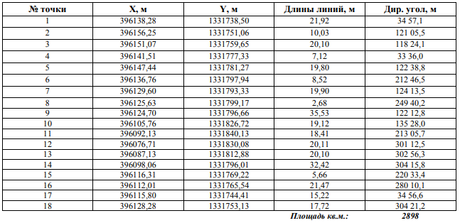
4. Перечень координат характерных точек границ зон планируемого размещения линейных объектов, подлежащих переносу (переустройству) из зон планируемого размещения линейных объектов
По данным топографической съемки инженерные коммуникации, пересекающие автомобильную дорогу, отсутствуют. Переустройство инженерных коммуникаций не требуется и проектом не предусмотрено.

- Предельные параметры разрешенного строительства, реконструкции объектов капитального строительства, входящих в состав линейных объектов в границах зон их планируемого размещения
Минимальные отступы от границ земельных участков, предназначенных для строительства и (или) реконструкции линейных сооружений – отсутствуют. Объект капитального строительства, входящий в состав линейного объекта, представлен мостовым переходом через р. Кондра, для которого также отсутствуют предельные параметры разрешенного строительства.

- Информация о необходимости осуществления мероприятий по защите сохраняемых объектов капитального строительства (здание, строение, сооружение, объекты, строительство которых не завершено), существующих и строящихся на момент подготовки проекта планировки территории, а также объектов капитального строительства, планируемых к строительству в соответствии с ранее утвержденной документацией по планировке территории, от возможного негативного воздействия в связи с размещением линейных объектов
Здания, строения, сооружения, объекты, строительство которых не завершено и существующие и строящиеся на момент подготовки проекта планировки территории, а также объекты капитального строительства, планируемые к строительству в соответствии с ранее утвержденной документацией по планировке территории, отсутствуют. Реконструкция мостового перехода через р. Кондра частично проектируется в пределах полосы отвода автомобильной дороги Глебовское - Тарантаево. Мероприятия по защите сохраняемых объектов капитального строительства должны быть направлены на сохранение параметров постоянной крутизны откосов, конструкции дорожной одежды, а также устройства существующих кюветов и примыканий автомобильной дороги.

- Информация о необходимости осуществления мероприятий по сохранению объектов культурного наследия от возможного негативного воздействия в связи с размещением линейных объектов
Объекты культурного наследия на проектируемой территории отсутствуют.

8.Информация о необходимости осуществления мероприятий по охране окружающей среды
Технические решения, предусмотренные в проекте планировки, приняты в соответствии с действующими нормами и правилами, составленными с учетом требований по охране окружающей среды.
В период проведения строительно-монтажных работ, предлагаются следующие мероприятия:
- проведение регулярного контроля выхлопных газов от двигателей строительной техники, запрет допуска на строительную площадку техники с превышением норм содержания вредных веществ в выхлопных газах;
- распределение по времени нахождения и работы техники на строительной площадке; - запрет сжигания отходов на строительной площадке;
- запрет стоянки техники с включенными двигателями.
Для снижения уровня техногенной нагрузки на атмосферный воздух в период эксплуатации предложены следующие мероприятия:
- применение не пылящих дорожных одежд;
- регулярное обеспыливание дорожного полотна.
На этапе строительства возможны следующие аварийные ситуации, способные оказать негативное воздействие на экосистему:
- пролив масел на почву от строительной техники и дорожных машин;
- возгорание отходов.
При проливах масел и нефтепродуктов на почву необходимо в кратчайшие сроки собрать загрязненный грунт и передать его на утилизацию в специализированные организации, имеющие лицензию на соответствующий вид деятельности, исключить попадание пролитых нефтепродуктов в грунтовые воды.
При возгорании тушение отходов рекомендуется пеной, для чего места временного хранения отходов оборудуются огнетушителями ОХП-10 в количестве, соответствующем Правилам пожарной безопасности в Российской Федерации ППБ-01-93, в целях предотвращения возгорания не пользоваться открытым огнем. Для курения должно быть отведено специально оборудованное место.
Временное хранение отходов осуществлять с соблюдением требований и правил противопожарной безопасности.
При выполнении всех строительных работ необходимо соблюдать требования защиты окружающей природной среды, сохранения ее устойчивого экологического равновесия и не нарушать условия землепользования, установленные законодательством по охране природы.

8.1. Мероприятия по охране атмосферного воздуха
Охрана окружающей природной среды в зоне производства работ осуществляется в соответствии с действующими нормами и правовыми актами по вопросам охраны окружающей природной среды и рациональному использованию природных ресурсов.
Производство строительно-монтажных работ должно производиться согласно СанПиН 2.2.3.1384-03 «Гигиенические требования к организациям строительного производства и строительных работ». При проведении строительно-монтажных работ предусматривается осуществление ряда мероприятий по охране окружающей природной среды.
Работа строительных машин и механизмов должна быть отрегулирована на минимально допустимый выброс выхлопных газов и уровень шума. Выполнение работ на отведенной полосе строительства должно вестись с соблюдением чистоты территории, а санитарно— бытовые помещения должны быть оборудованы средствами биологической очистки или сбросом стоков в непроницаемую металлическую емкость с регулярной последующей ее очисткой и обеззараживанием.
Территория должна предохраняться от попадания горюче-смазочных материалов. Все виды отходов, образующиеся в процессе строительства, должны быть собраны и утилизированы на территории подрядной организации. Сбор и хранение отходов осуществляется в закрытых металлических контейнерах. При соблюдении норм и правил сбора и хранения отходов, а также своевременном удалении отходов с территории строительства отрицательное воздействие отходов на окружающую среду будет минимальным. Все строительно-монтажные работы необходимо производить последовательно и не совмещать во времени. В связи с этим загрязняющие вещества, выбрасываемые в атмосферу, носят кратковременный характер и не оказывают вредного воздействия на атмосферный воздух при строительстве электроосвещения.

8.2. Мероприятия по охране рациональному использованию водных ресурсов
Строительство на проектируемой территории не окажет негативного влияния на водные ресурсы. Техническими и конструктивными решениями, принятыми в проекте, предусматривается исправление системы водоотвода систематическое поддержание в работоспособном состоянии, что в целом направлено на рациональное использование водных ресурсов. Использование подземных вод и сброс стоков в подземные горизонты не предусматриваются.

8.3. Мероприятия по охране и рациональному использованию земельных ресурсов
Для охраны земель при строительстве объектов различного назначения проектные решения должны обеспечивать:
- сохранность особо охраняемых природных территорий и ценных объектов окружающей среды при выборе участка строительства;
- снижение землеемкости проектируемого объекта за счет повышения этажности и более компактного размещения зданий, сооружений, агрегатов и установок;
- предупреждение территориального разобщения земель, образования локализованных участков и нарушения межхозяйственных и внутрихозяйственных связей других землепользователей;
- максимальное снижение размеров и интенсивности выбросов (сбросов) загрязняющих веществ на территорию объекта и прилегающие земли;
- рациональное использование земель при складировании промышленных отходов, размещении свалок и полигонов для хранения твердых бытовых отходов;
- своевременную рекультивацию земель, нарушенных при строительстве и эксплуатации объекта;
- снятие и использование почвенного слоя для рекультивации нарушенных земель или землевания малопродуктивных сельхозугодий.

9. Информация о необходимости осуществления мероприятий по защите территории от чрезвычайных ситуаций природного и техногенного характера, в том числе по обеспечению пожарной безопасности и гражданской обороне
Чрезвычайная ситуация ― это обстановка на определенной территории, сложившаяся в результате аварии, опасного природного явления, катастрофы, стихийного или иного бедствия. Чрезвычайная ситуация может повлечь за собой человеческие жертвы, ущерб здоровью людей или окружающей природной среде, значительные материальные потери и нарушение условий жизнедеятельности людей.
Предупреждение чрезвычайных ситуаций ― это комплекс мероприятий, проводимых заблаговременно и направленных на максимально возможное уменьшение риска возникновения чрезвычайных ситуаций, а также на сохранение здоровья людей, снижение размеров ущерба окружающей природной среде и материальных потерь в случае их возникновения.
Ликвидация чрезвычайных ситуаций ― это аварийно-спасательные и другие неотложные работы, проводимые при возникновении чрезвычайных ситуаций и направленные на спасение жизни, и сохранение здоровья людей, снижение размеров ущерба окружающей природной среде и материальных потерь, а также на локализацию зон чрезвычайных ситуаций, прекращение действия характерных для них опасных факторов.
Единая государственная система предупреждения и ликвидации чрезвычайных ситуаций объединяет органы управления, силы и средства федеральных органов исполнительной власти, органов исполнительной власти субъектов Российской Федерации, органов местного самоуправления, организаций, в полномочия которых входит решение вопросов по защите населения и территорий от чрезвычайных ситуаций.

9.1. Перечень мероприятий по защите территорий от чрезвычайных ситуаций природного и техногенного характера
При выполнении комплекса работ по устройству освещения необходимо использовать современные средства техники безопасности и соблюдать правила охраны труда. Работающих необходимо обеспечить санитарно-гигиеническими и безопасными условиями труда с целью устранения производственного травматизма и профессиональных заболеваний. В зависимости от выполняемых работ рабочие должны быть обеспечены спецодеждой, спецобувью и защитными средствами. При выполнении строительно-монтажных работ необходимо соблюдать правила, изложенные в СНиП 21-03-99 «Безопасность труда в строительстве», СНиП 12-04-2002 «Безопасность труда в строительстве. Часть 2. Строительное производство», ПБ 10- 382-00 «Правила устройства и безопасной эксплуатации грузоподъемных кранов» Гостехнадзора России (издательство НПО ОБТ Москва 1993г), «Правила пожарной безопасности в Российской Федерации» ППБ 01-03, СанПиН 2.2.3.1384-03 «Гигиенические требования к организации строительного производства и строительных работ». Согласно требованиям СанПиН 2.2.3.1384-03 «Гигиенические требования к организации строительного производства», разработанных на основании Федерального закона от 30 марта 1999 года № 52-ФЗ «О санитарно-эпидемиологическом благополучии населения» и МУ по совершенствованию государственного предупредительного надзора за проектированием цехов и участков сварки, утверждённые зам. главного санитарного врача 1987г., № 4428-87, и п. 6 требований разд. 9 №1009-73 «Санитарные правила при сварке, наплавке и резке металлов»: производство работ по сварке и резке при строительно - монтажных работах на открытом воздухе допускается и осуществляется согласно СНиП "Безопасность труда в строительстве". Для выполнения требований раздела 9. «Требования безопасности при выполнении электросварочных и газопламенных работ» СНиП 12-03-2001 «Безопасность труда в строительстве. Часть 1 «Общие требования» и выполнения ГОСТ 12.0003-75 при производстве электросварочных работ необходимо выполнение следующих мероприятий:
- для производства строительно-монтажных работ привлекается организация, имеющая лицензию и разрешение Ростехнадзора на применение сварочных аппаратов и сертификат соответствия; - сварка труб предусмотрена оборудованием, имеющим санитарно-эпидемиологический сертификат;
- над сварочными установками должны быть сооружены навесы из несгораемых материалов, в случае их отсутствия сварочные работы во время дождя и снегопада должны быть прекращены;
- к сварочным работам допускаются сварщики, которые прошли медицинский осмотр, инструктаж по технике безопасности и имеющие квалификацию не ниже второй;
-рабочие, осуществляющие сварочные работы, должны быть обеспечены средствами индивидуального пользования:
- спецодежда, защищающая их от искр и брызг, специальная обувь, предохраняющая ноги от ожогов брызгами расплавленного металла и от механических травм;
- защитная каска для защиты головы от механических травм и от поражения электрическим током из токонепроводящих материалов;
- щитки, маски, защитные очки, светофильтры для защиты глаз и лица сварщика, которые выполнены в соответствии с требованиями нормативно-технической документации на указанные средства.
При ручной сварке штучными электродами следует использовать переносные малогабаритные воздухоприемники с пневматическими, магнитными и другими держателями.
При работе РМЛ должны соблюдаться требования безопасности с источниками ионизирующего излучения. Лаборатория должна иметь санитарно-эпидемиологическое заключение и аккредитована в установленном законом порядке согласно СП 2.6.1.799-99, СП 2.6.1.758-99. Особое внимание необходимо уделить выполнению правил установки и эксплуатации строительных механизмов вблизи откосов и зон возможного обрушения грунта, а также ЛЭП-10 кВ, устройству ограждений опасных мест, выполнению электрозащитных устройств инструментов, оборудования и механизмов, работающих на электрической энергии (включая электросварку). Строительно-монтажные работы в охранной зоне действующих воздушных линий электропередач ЛЭП-10 кВ, следует производить в соответствии требований СНиП 12-03-2001 «Безопасность труда в строительстве. Часть 1. Общие требования» п. 7.2.5.
Проезды, проходы и рабочие места необходимо регулярно очищать от строительного мусора и не загромождать.
Строительно-монтажные работы ведутся по проекту производства работ. Вопросы по технике безопасности должны отражаться в проекте производства работ в виде конкретных инженерных решений.
Строительно-монтажные работы в охранной зоне действующей воздушной линии электропередач следует производить под непосредственным руководством инженернотехнического работника, ответственного за безопасность производства работ, при наличии письменного разрешения организации-владельца линии и наряда-допуска, определяющего безопасные условия работ и выдаваемого в соответствии с правилами главы СНиП по технике безопасности в строительстве.
До начала основного строительства, в местах размещения санитарно-бытовых помещений в составе проекта производства работ необходимо предусмотреть дополнительные мероприятия, обеспечивающие пожарную безопасность в соответствии с требованиями ППБ 01-03. Временные бытовые помещения располагаются на расстоянии не далее 200 метров от места производства работ и перемещаются по трассе по ходу проведения работ. Во всех инвентарных санитарно-бытовых помещениях должны находиться первичные средства пожаротушения (огнетушители, ящик с песком, инвентарный щит). В бытовых помещениях необходимо наличие аптечки для оказания первой помощи. Обогрев бытовых помещений осуществляется масляными радиаторами. Запрещается использование самодельных и неисправных электроприборов и устройств. Расчетная температура воздуха должна соответствовать: в гардеробных помещениях + 18° С, в помещениях для обогрева +22°С. Электроснабжение бытовых помещений осуществляется от передвижной электростанции. Для освещения бытовых помещений использовать эл. лампы мощностью до 60Вт в потолочных плафонах, применять лампы большей мощности запрещается.

9.2. Обеспечение пожарной безопасности
К основным проектным решениям, обеспечивающим пожарную безопасность планируемых строительно-монтажных работ, относится соблюдение нормируемых расстояний до существующих инженерных сооружений по горизонтали и вертикали.
Противопожарная защита технологических процессов обеспечивается: - применением средств пожаротушения и соответствующих видов пожарной техники; - организацией своевременной эвакуации людей и снабжением обслуживающего персонала средствами коллективной и индивидуальной защиты от опасных факторов пожара. Специальных мероприятий по обеспечению взрывопожаробезопасности при выполнении работ на объекте не требуется.
По прибытии пожарного подразделения руководитель подрядной организации (или лицо, его замещающее) информирует руководителя тушения пожара о конструктивных и технологических особенностях объекта, прилегающих строениях и сооружениях. Кроме того, до руководителя пожарного подразделения доводятся сведения о количестве и пожароопасных свойствах хранимых и применяемых веществ, материалов, изделий и других сведениях.

ПРИЛОЖЕНИЕ 2
к постановлению
Администрации ЯМР
от 11.12.2018 № 2635

Проект межевания территории
Графическая часть
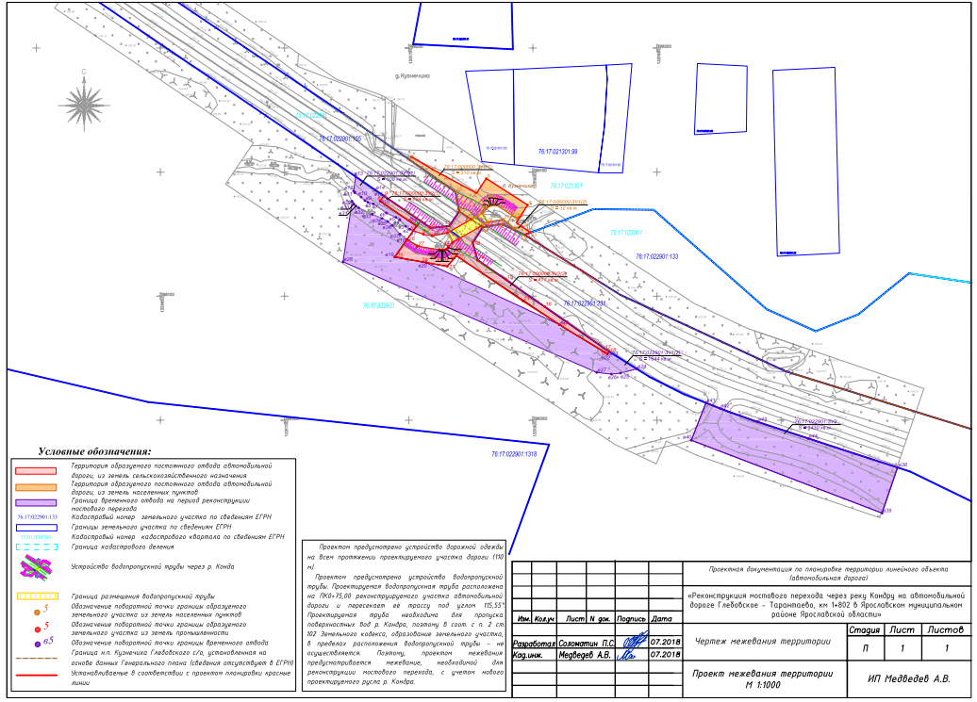

Введение
Документация по планировке территории линейного объекта выполнена на основании постановления Администрации Ярославского муниципального района от 12.07.2018 № 1571 «О подготовке проекта планировки и проекта межевания территории линейного объекта (автомобильная дорога) «Реконструкция мостового перехода через реку Кондру на автомобильной дороге Глебовское – Тарантаево, км 1+802 в Ярославском муниципальном районе Ярославской области», в соответствии с техническим заданием на разработку проектной документации по планировке территории.
В соответствии с п. 1 ст. 45 Градостроительного кодекса РФ решение о подготовке документации по планировке территории принимают уполномоченные органы местного самоуправления муниципального района.
При разработке проекта планировки территории использованы следующие нормативные документы:
- Градостроительный кодекс Российской Федерации;
- Земельный кодекс Российской Федерации;
- Федеральный закон от 06 октября 2003 года № 131-ФЗ «Об общих принципах организации местного самоуправления в Российской Федерации»;
- Федеральный закон от 08 ноября 2007 года № 257-ФЗ «Об автомобильных дорогах и о дорожной деятельности в Российской Федерации и о внесении изменений в отдельные законодательные акты Российской Федерации»;
- генеральный план Кузнечихинского СП;
- правила землепользования и застройки Кузнечихинского СП;
- постановление Правительства РФ от 12 мая 2017 г. № 564 «Об утверждении Положения о составе и содержании проектов планировки территории, предусматривающих размещение одного или нескольких линейных объектов»;
- постановление Правительства РФ от 2 сентября 2009 г. № 717 «О нормах отвода земель для размещения автомобильных дорог и (или) объектов дорожного сервиса»;
- СНиП 2.07.01-89* «Градостроительство. Планировка и застройка городских и сельских поселений»;
- СП 34.13330.2012 «СНиП 2.05.02-85*. Автомобильные дороги».
- Федеральный закон от 13 июля 2015 года № 218-ФЗ «О государственной регистрации недвижимости»;
- Федеральный закон от 24 июля 2007 года № 221-ФЗ «О кадастровой деятельности».
В качестве топографических материалов использована топографическая съемка М 1:500.
В соответствии со статьей 43 Градостроительного кодекса РФ подготовка проекта межевания территории осуществляется в составе проекта планировки территорий или в виде отдельного документа.
При подготовке проекта межевания территории определение местоположения границ образуемых и изменяемых земельных участков осуществляется в соответствии с градостроительными регламентами и нормами отвода земельных участков для конкретных видов деятельности, установленными в соответствии с федеральными законами, техническими регламентами.
Проект межевания территории, предназначенный для размещения линейных объектов транспортной инфраструктуры федерального значения, регионального значения или местного значения, включает в себя чертежи межевания территории, на которых отображаются границы существующих и (или) подлежащих образованию земельных участков, в том числе предполагаемых к изъятию для государственных или муниципальных нужд, для размещения таких объектов.
В проекте межевания территории также должны быть указаны:
1) площадь образуемых и изменяемых земельных участков, и их частей;
2) образуемые земельные участки, которые после образования будут относиться к территориям общего пользования или имуществу общего пользования;
3) вид разрешенного использования образуемых земельных участков в соответствии с проектом планировки территории.
Настоящий проект обеспечивает равные права и возможности правообладателей земельных участков в соответствии с действующим законодательством. Сформированные границы земельных участков позволяют обеспечить необходимые требования по содержанию и обслуживанию объектов промышленной застройки в условиях сложившейся планировочной структуры территории проектирования.

- Исходные материалы, используемые в проекте межевания
Подготовка проекта межевания территории осуществлялась с учетом материалов и результатов инженерно-геодезических изысканий, выполненных ООО "Расчет инженерных и искусственных сооружений" в ноябре - декабре 2017 г.
При разработке проекта межевания использовались материалы:
1. Генеральный план Кузнечихинского сельского поселения;
2. Правила землепользования и застройки Кузнечихинского сельского поселения;
3. Проектная документация (проект полосы отвода, технологические и конструктивные решения линейного объекта, проект организации строительства) по объекту "Реконструкция мостового перехода через реку Кондру на автомобильной дороге Глебовское - Тарантаево, км 1+802 в Ярославском муниципальном районе Ярославской области", выполненная ООО «РИИСО» в 2018 г.;
4. Сведения ЕГРН о земельных участках, границы которых установлены в соответствии с требованиями земельного законодательства. Определен перечень кадастровых кварталов, в границах которых расположены образуемые земельные участки для реконструкции мостового перехода и подходов к нему, получены сведения ЕГРН на каждый квартал в виде кадастрового плана территории. Результаты приведены в таблицах №1.
Таблица №1 – Перечень кадастровых кварталов, в границах которых расположены образуемые земельные участки для устройства недостающего электроосвещения
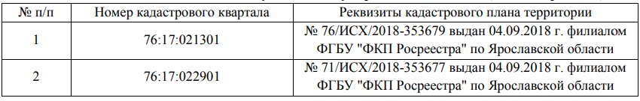

  - Опорно-межевая сеть на территории проектирования
На территории проектирования существует установленная система геодезической сети для определения координат точек земной поверхности с использованием спутниковых систем. Система координат – СК МСК-76. Система высот Балтийская.

- Формирование земельных участков проектируемого линейного объекта
Реконструкция мостового перехода через р. Кондра осуществляется на территории автомобильной дороги IV технической категории Глебовское – Тарантаево. В соответствии с нормами постановления Правительства РФ от 02 сентября 2009 г. № 717 «О нормах отвода земель для размещения автомобильный дорог и (или) объектов дорожного сервиса», осредненная ширина полосы отвода автомобильной дороги IV категории, составляет 35 метров (24 на особо ценных угодьях сельскохозяйственного назначения).
Полосе отвода автомобильной дороги Глебовское - Тарантаево, соответствует земельные участки с К№ 76:17:022901:231 и 76:17:022901:155, находящийся в собственности Ярославской области (запись о регистрации права № 76-76-24/041/2012-371 от 19.06.2012 г. и запись о регистрации права № 76-76-24/016/2010-456 от 30.06.2012.), и границы которых установлены в соответствии с действующим законодательством. Поэтому, учитывая, что проектными решениями принято уширение и изменение траектории автомобильной дороги, которое влечет за собой увеличение площади полосы отвода, земельный участок, необходимый для размещения полосы отвода автомобильной дороги, и реконструкции моста, необходимо образовать как самостоятельный объект недвижимости, из неразграниченных земель Ярославского района Ярославской области.
Общая площадь земельного участка, необходимого для реконструкции мостового сооружения через р. Кондра, составляет 1099 кв.м. Однако, в связи с тем, что образование земельных участков, не допускается на землях покрытых поверхностными водами (ст. 102 Земельного кодекса РФ), общая площадь образуемого земельного участка, за вычетом площади поверхностных вод р. Кондра (222 кв.м.), составит 877 кв.м.
В соответствии с Генеральном планом, данный земельный участок, необходимый для реконструкции мостового перехода через р. Кондра, планируется на линии разграничения территорий земель населенных пунктов д. Кузнечиха, и межпоселковой территории сельского поселения. Функциональные зоны представлены зоной градостроительного использования, и зоной автомобильного транспорта. Так как границы н.п. Кузнечиха не установлены в соответствии с действующим законодательством, и сведения о поворотных точках границы отсутствуют в Едином государственном реестре недвижимости, за линию разграничения территорий, принята граница кадастровых кварталов с номерами 76:17:021301 и 76:17:022901.
Таким образом, постоянная полоса отвода автомобильной дороги Глебовское – Тарантаево, необходимая для реконструкции мостового перехода, представлена двумя земельными участками с соответствующими категориями земель, установленными в соответствии с Генеральном планом Кузнечихинского сельского поселения, постановлением Правительства РФ от 02 сентября 2009 г. № 717, а также ст. 11 ФЗ от 03.08.2018 г. № 341- ФЗ «О внесении изменений в Земельный кодекс РФ и отдельные законодательные акты РФ в части упрощения размещения линейных объектов».
Также, учитывая проектируемую планировку территории, которая предусматривает обустройство водопропускной трубы на землях водного фонда, границы образуемых участков спроектированы таким образом, что учитываю проектное новое русло р. Кондра.
Таблица №2 – Экспликация образуемых земельных участков из земель не разграниченной государственной собственности
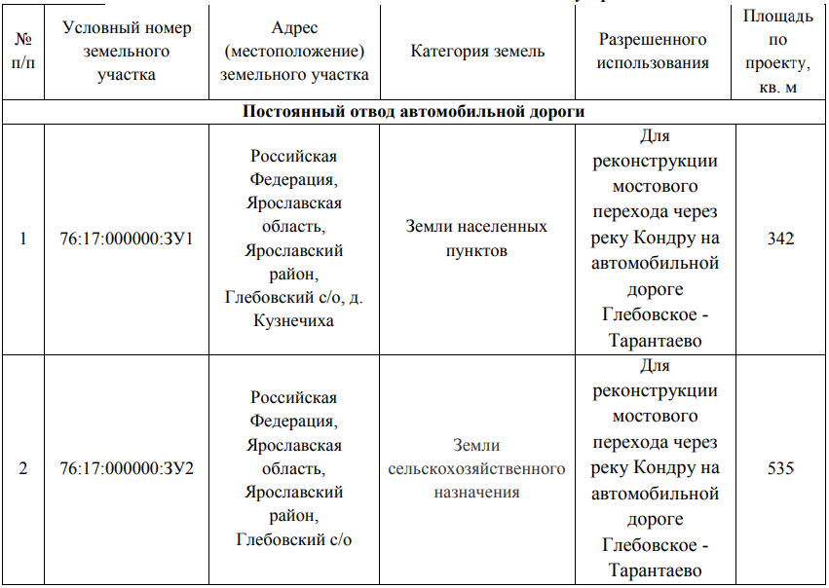

Также проектом предусмотрен временный отвод земель, на период реконструкции мостового перехода. Данная территория необходима для устройства временной дороги, а также размещения бытового городка. Занятие данной территории носит временный характер на период производства строительно-монтажных работ, и предполагается к использованию без предоставления. В связи с этим, внесение данных об этих участках в Единый государственный реестр недвижимости – не требуется. Категория земель – земли сельскохозяйственного назначения.
Таблица 3. Экспликация временных земельных участков из земель не разграниченной государственной собственности
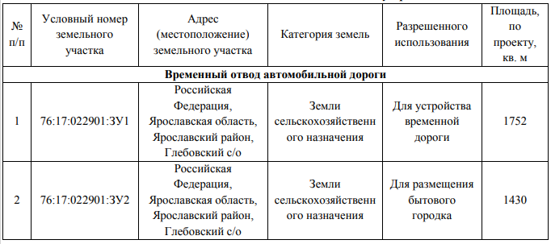

  - Рекомендации по порядку установления границ на местности
В соответствии со статьей 43 Градостроительного кодекса РФ подготовка проекта межевания территории осуществляется в составе проекта планировки территорий или в виде отдельного документа.
Так как, земельные участки, предназначенные для размещения полос отвода автомобильных дорог, являются участками общего пользования, то закрепление границ на местности – не требуется.
- Технико-экономические показатели
Таблица №4 - Основные технико-экономические показатели
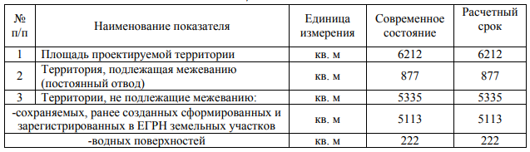

новлению
Администрации ЯМР
от №
РИЛОЖЕНИЕ1
к постановлению
Администрации ЯМР
от №
РИЛОЖЕНИЕ 1
к постановлению
Администрации ЯМР
от №

14

